认证办理申请表
申请人 |  | 认证国家
单/双认证 |  | 是否加急
认证份数 |  | 认证预收费用
支付方式 | 微信 支付宝 手机银行  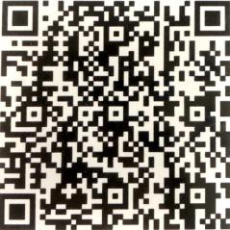  请扫描右侧二维码支付
领取方式 | 申请人自取 委托人领取 顺丰邮寄
领取人及联系电话
邮寄地址及收件人 | 省 市 区  收件人 联系电话
以上内容我已知悉，确认签字、日期：

